2021南京国际礼品及家居用品展览会
2021 Nanjing International Gift and Houseware Exhibition
时间：2021年12月5-7日 地点：南京国际展览中心（南京市玄武区龙蟠路88号）
同期举办：南京国际网红选品及电商选品展览会

邀 请 函

参展企业：1000家 展览面积：30000㎡ 专业观众：50000人次

政府补贴 价格优惠！ 百辆大巴 接送买家！

◆ 展会介绍
人人都赠送和接受礼品，不管送礼是否自愿，礼品须经挑选后方能呈送。每件礼品都成了你人品的延伸，对方从中也衡量出你的兴趣，甚至包括你的智慧和才干。送什么、如何送都会给人留下重要的、持久的印象。送礼是很讲究的，不是贵的就是最受欢迎的，许多失败的送礼案例，往往是钱花了，效果没达到，甚至受礼者连礼物是谁送的，送的是什么都没有印象.....为了不要这种尴尬现象发生在您的身上，为了让你送出的礼物不再被搁置、遗忘，不再让人觉得弃之可惜，留着占地儿；2021南京国际礼品及家居用品展览会将为您解决“送礼难”的难题。
2021南京国际礼品及家居用品展览会将有1000余家参展商，超10000种年度新品被曝光，30000平方米展出面积。
2021南京国际礼品及家居用品展览会，12月5-7日将在南京举办。届时将有来自华东各省份及河南省、山东省、湖北省、湖南省等的近50000名来自礼品公司、批发商、零售商的专业观众和买家前来观摩样品、洽谈合作。2021南京国际礼品及家居用品展览会为江浙沪及周边地区的礼品渠道批发商、经销商、传统零售商、网络分销商及企业客户提供来自全国乃至海外市场的超10000种产品及品牌。本次展会以采购商为主，终端客户为辅的模式展览。为有效协助买家捕捉潮流趋势，汲取灵感，规划品线，寻找优秀品牌、创意设计、实力工厂及优质供应商，建立联系、发展合作和定制采购而搭建的优质商贸平台。
锁定南京礼品市场：中国好礼品及家居用品展览会一站式采购平台！
◆ 展馆介绍
南京国际展览中心地理位置优越，交通便捷。距南京禄口机场45公里、距南京南站16公里，并有高速直达通道；距南京长江大桥3公里；距南京火车站和南京汽车客运站仅1公里，附近有40多条公交线路。玄武湖隧道和九华山隧道等使国展中心与城市中心连为一体。南京地铁3号线新庄站2号出入口就位于南京国际展览中心六号门北侧，来南京国际展览中心参展、观展交通非常便捷。
◆展会宣传
◆网络类：百度、搜狗、新浪网、腾讯网、新华网、慧聪网、搜狐网、凤凰网、网易、品途网、联商网、中金在线、亿邦动力网、第一商业网、东北商业网、红商网、龙商网、总裁、搜捕网、易铺网、赢商网、超商网、商机网、中国商业展示网
◆新媒体、自媒体：官方微博、官方微信、微信群、企业官方微信 ◆短信：短信（商品、设备、技术）
◆专人派发：安排专门人员到各大商场、门市派发请柬、门票，到相关展会派发邀请函
◆电话营销：电话邀请专业观众、
◆软新闻宣传：组委会官网新闻稿、专题报道
◆展览时间：
报到布展：2021年12月4日 开幕日期：2021年12月5日
展示交易：2021年12月5-7日 撤展时间：2021年12月7日16：00
◆展览范围
◆礼品、工艺品、促销广告类赠品◆陶瓷、餐桌用品、水晶及玻璃器皿◆玩具
◆珠宝及时尚饰品◆汽车用品◆家庭用品、床上用品、厨房用品、家居装饰品
◆电子及电器◆运动休闲品、旅游用品、箱包皮具◆包装、纸制品◆钟表
◆文具及文化用品◆钱币及收藏品◆烟具及打火机◆美容工具
◆收费标准：
展位类别 | 标准展位（3mx3m） | 豪华展位（3mx3m） | 微型特装18平米 | 光地（36㎡起租）
 | 7800元/个 | 8800元/个 | 19800元/个 | 700/㎡
备注：双开口加收1000元 。
展位配置：
普标配置说明：一张咨询桌、两把椅子、两盏射灯、一个电源插座、楣板
豪标配置说明：一张咨询桌、一张玻璃圆桌、六把椅子、两盏射灯、一个电源插座、楣板、高门头、绿植
微型特装配置：钢制桁架搭建、喷绘、地毯、洽谈桌椅及照明等。

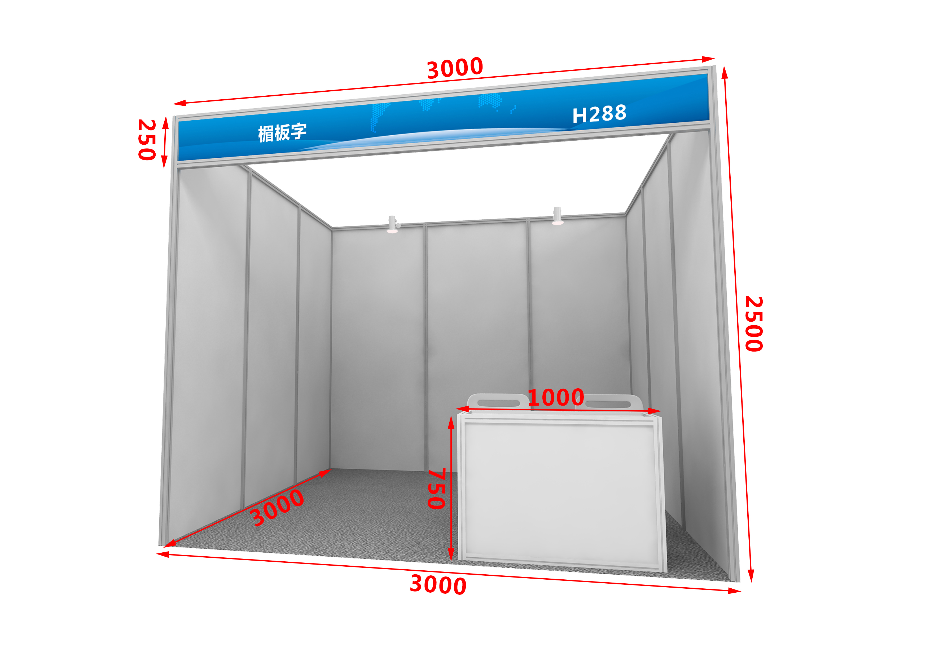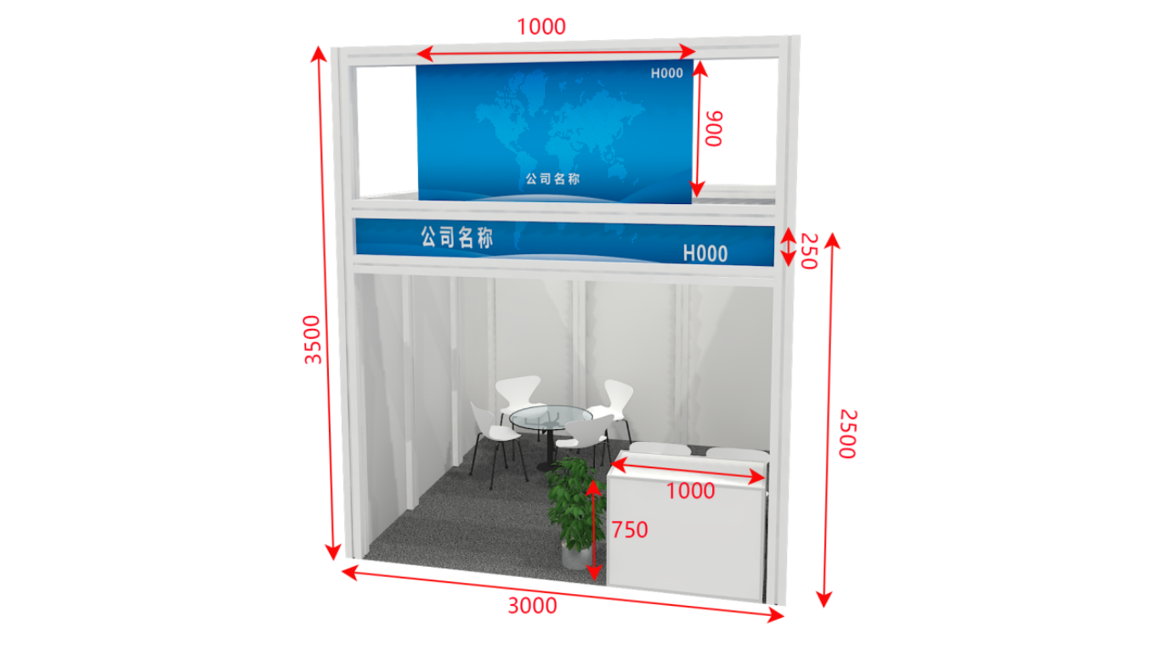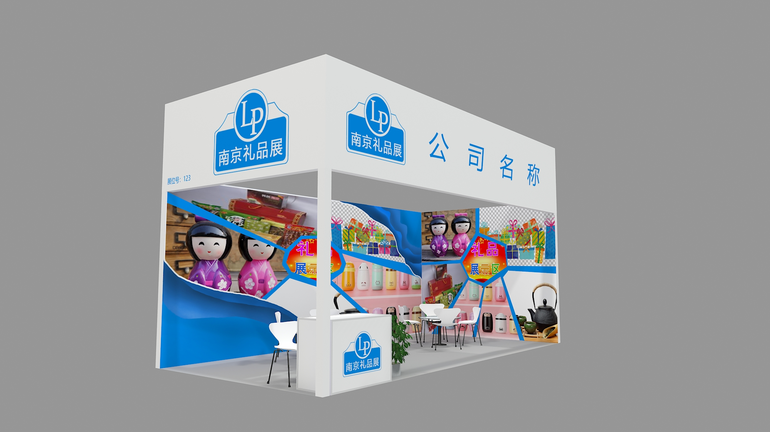
线上展览：
线上展位 | 小型展位：5000元 | 中型展位：8000元 | 大型展位：10000元
备注：线上展位宣传时间：自交完费用起至12月8日。
『大奖等您拿』
为提升企业的品牌知名度和美誉度，彰显卓越的产品品质和服务，凡参加本届展会的客户均可参与评奖活动。大会奖项设置“金奖”、“十佳品牌”、“推荐产品”；“优质产品奖”；“产品创新奖”、 “大众放心奖”、 “大会指定用品奖”； （相关参评条件请向大会工作人员索取），颁奖仪式将在大会开幕晚宴期间举行。
◆现场广告：
参展证(独家） | 吊绳广告（独家） | 墙体广告 | 桁架广告 | 礼品袋 | 参观证（独家）
20000元/展期 | 30000元/展期 | 350元/㎡ | 500元/㎡ | 15000元/千个 | 50000元/展期
会刊广告：
封面 | 封底 | 封二/扉页 | 跨版 | 封三 | 彩色内页 | 黑白内页 | 文字简介
30000元 | 20000元 | 15000元 | 10000元 | 8000元 | 6000元 | 3000元 | 3000元
技术交流会：
推介会8800元/场(45分钟）主题自定，会议详细资料及赞助方案备索。
◆ 参展程序
1、参展单位须详细填写《参展合同》并加盖公章，扫描或拍照发至组委会；
2、报名后，参展单位须在3个工作日内将相关费用汇入组委会指定账户；
3、展位安排以“先报名、先交款，先安排”为原则，组委会有权对少量展位予以调整。
◆联系方式：
北京拓威国际展览有限公司
咨询电话：010-5233 8172
联系人：李海菊：131 6171 8173（同微信）

2021南京国际礼品及家居用品展览会
时间：2021年12月517日 地点：南京国际展览中心（南京市玄武区龙蟠路88号）
参 展 申 请 表/合同表
第一部分 |  | 公司信息（以下内容将被刊登在展位楣板，展览会会刊及展前宣传资料上，请以正楷认真填写）
公司名称中文：
公司名称英文：
通讯地址：
联系人姓名/职务： |  |  | 负责人姓名：
手 机： |  |  | 手 机：
电 话： |  |  | 邮 箱：
邮 箱： |  |  | 公司网址：
第二部分 |  | 参展产品类别（最多只能选择3类主要产品）请打“√”
展品类别：（必填）
□文化用品 □原创设计 □珠宝及时尚饰品 □钟表 □玩具 □工艺品 □收藏品 □包装 □文具
□政府组团 □厨房用品 □厨房电器 □电子烟 □生活电器□台灯 □美容用品 □健康用品 □陶瓷 □玻璃□塑料制品 □汽车用品 □移动电子及数码 □消费电子□杯壶 □工具套装 □促销品 □食品 □酒具
□婴童用品 □皮具箱包 □运动户外休闲用品 □家居饰品 □收纳 □清洁用品 □卫浴用品 □家用纺织品
展品简介 | （中文）
展品简介 | （英文）
第三部分 |  | 展位选择
普标配置：一张咨询桌、两把椅子、两盏射灯、一个电源插座、楣板
豪标配置：一张咨询桌、一张玻璃圆桌、六把椅子、两盏射灯、一个电源插座、楣板、高门头、绿植
微型特装配置：钢制桁架搭建、喷绘、地毯、洽谈桌椅及照明等。
展位号：
豪标单开口¥ 元× 个 普标单开口¥ 元× 个
豪标双开口¥ 元× 个 普标双开口¥ 元× 个
光 地¥ 元X 平米 微型特装： 个 线上展位： £大 £ 中 £ 小
费用共计：小写¥ 元 大写： 元整 付款日期
第四部分 |  | 指定收款账号
户 名：北京拓威国际展览有限公司 帐 号：1100 1009 1000 5301 1967
开户行：中国建设银行北京市分行通州区支行营业部 行 号：1051 0001 8025
第五部分 |  | 参展须知（拓威展览公司保留最终解释权）
- 请提供准确、完整的信息，否则导致的一切后果，由企业自行承担，拓威展览公司不承担任何责任。所提供的信息将用于本次展会和其他拓威展览公司认为合适的其他用途。
2、展期内禁止零售，以保证展览秩序及维持贸易展会的专业性。
3、严禁私拼、转让展位，一经发现将永久取消其展位申请资格，并拒绝其参加拓威展览公司在各地举办的展览会。
4、对于展会现场摆放的产品类别与申请表上所填内容不相符的企业，拓威展览公司将保留追究其责任的权利。
5、对于违反以上参展须知的企业，拓威展览公司有权请其离开及查封其展位。

主办单位盖章： 参展单位盖章：
经办人：李海菊 负责人签字：
日期：
请填妥此表格并盖章扫描回执我司E-mail：616139553@qq.com
北京拓威国际展览有限公司 联系人：李海菊 131 6171 8173（同微信）

